**基于人流数据的各地新冠疫情防控效果分析**

1. **摘要**

本文针对2020年初的我国新冠状病毒肺炎疫情，通过全国各地人流数据和各地每日新增确诊人数数据，建立了模型，分析了各地排查、管控外来人口的效果，以及内部人员管理、人民防范意识的评估。并通过一些其他数据或新闻，印证了模型的正确性。

1. **背景**

自2019年12月，湖北武汉开始发生的新型冠状病毒肺炎疫情，已有2个月了，大家从一开始的不知情，到后来逐步重视外来人口排查和管控、关停部分人多密集场所、以及内部人员尽可能少外出、出门带口罩、社区防范、等等，目前湖北以外地区的每日新增确诊人数已有较明显的向下的趋势。现通过所能搜集到的人流数据和每日新增确诊人数，对全国各省、直辖市（港澳台因无法获取到人流数据没有进行分析，湖北因病毒发源地以及封城无过多人流数据的原因，也不做分析），进行建模和分析各地对疫情防控的效果。

1. **模型使用的数据**

本文主要使用2类原始数据：各地每日新增确诊人数、各地每日进入的人流规模（区分不同来源地区），并构造出第3类数据：各地每日进入人流风险系数。本节对这些数据进行介绍说明。

* 1. **各地每日新增确诊人数**

自2020年1月11日起，全国各省、直辖市，陆续都有公布每日疫情新增确诊人数等数据，本文通过计算机爬取丁香医生网（<https://ncov.dxy.cn/>）每日疫情数据的各地累计确诊人数作为实时累计确诊人数，记录到本地数据库，因各地每日第一条公告都是公布截至到当天0点，累计确诊的人数，所以将采集到的数据中，各地每日第一条累计确诊人数有变化的值减去前一日第一条累计确诊人数有变化的值，作为各地前一日新增确诊人数。爬虫程序从2020年1月24日起开始持续执行，所以能准确地监控到累计确诊人的变化，并计算出每日新增人数，但1月24日之前的数据会有误差（某些地区该日期之前已有确诊人数，会把之前的累计确诊人数都算入到1月24日中去，虽然已尽可能手工修正了一些从1月17日起的数据，但不能确保都正确），而因这些1月24日之前的确诊人数相对后续疫情新增的人数较少，故本文还是从1月17日起进行数据分析。

* 1. **各地每日进入的人流规模**

人流因素及其管控一定是影响疫情发展趋势的最重要因素，所以若能获取到足够的人流信息，一定能对疫情分析建模有至关重要的作用。目前，通过百度迁徙（<https://qianxi.baidu.com/>）进行数据爬取，获取到了人流数据。分析发现进入地区的人流规模和该地区后续的疫情发展，有着重要关联。所以，以各省/直辖市为单位，爬取到进入该地区的每日人流规模（按不同来源省/直辖市细分）。

* 1. **各地每日进入的人流风险系数**

因不同来源地的人流，其风险程度是不同的，比如在湖北封城前，从湖北来的和从其他地区来的相同规模的人流，对人流目的地区的疫情影响的风险是不同的。所以，各地人流数据，在输入到模型之前，再做一次如下方式的处理，即各来源地人流规模再乘以来源地近3日新增确诊人数，然后将各地的值相加才是最终人流目的地的每日人流风险系数：

人流进入地每日人流风险系数 =Σ(来源地人流规模 * 来源地近3日新增确诊人数)

另一方面，本文也考虑过在上述公式的括号中，再除以来源地的人口数，意味着相同确诊人数的来源地，人口数更少的话，传播者进入目的地的概率就大，但是经后续模型的相关性分析，发现相关性并没有提升，但window、shift值（见下文）却有所增加才能拟合到差不多的相关性。估计可能是因为流动人口其本身，相对非流动人口更容易感染病毒，所以，最终使用如上公式。

1. **模型和数据分析**
   1. **相关系数计算**

模型使用的是3.1和3.3节描述的数据（后文分别简称为“每日新增”和“风险系数”），针对每个省/直辖市（后文简称为“地区”）从2020-01-17起的对这两组每日数据进行相关性分析。

分析发现，若直接对风险系数和每日新增数据计算相关性，其相关性可能并不足够高，比如江苏省相关系数0.672（见左下图）；甚至有比较低，比如黑龙江省相关系数仅-0.026（见右下图）。（因风险系数值是个非常大的值，和每日新增人数画在一起，会令每日新增折线画成一条很低的横线，所以在画图时，对风险系数进行了调整，将风险系数最大值设为每日新增最大值，其余风险系数值等比例下调。）：

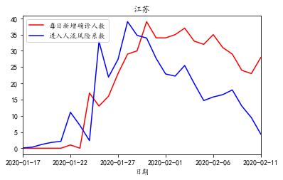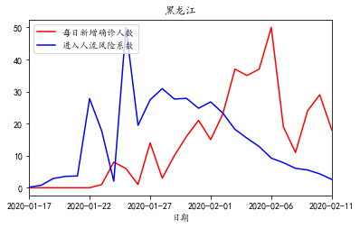

* 1. **防控力度和偏移量、时间窗口的概念**

从疫情传播和防控方面，有如下两方面的考虑，相应地，引入了两个模型中的概念：

* + 1. **外部管控和偏移量（shift）**

一方面，对于外来人口的进入，不同时期或不同地区，防范措施会不同，比如某些地区相对较早就开始严查进入人流的体温等，这种严格的外部人流控制，会令外来感染者立即被确诊，所以风险系数高的当天或后一天，就有新增确诊人数的明显增加；反之，这些外部感染者最终被确诊的天数会来得相对更迟。因此，引入偏移量（shift）的概念：将风险系数偏移一定天数，比如3天，表示每一天的新增确诊和3天前的风险系数作比较。而4.1节中的计算，是shift=0下的计算。

* + 1. **内部管控和时间窗口（window）**

另一方面，对于内部人员的管控和内部人员自身的防范意识，也会对疫情传播有影响，比如，外部进入该地区的感染人员（已经发病或潜伏期），并没有就医或居家隔离，内部人员不带口罩外出等防范意识差，会令外部风险延迟到后面几天才体现到每日新增确诊人数，即发生了在内部人传人的现象；反之，仅外部感染人员自己被感染了，时间窗口很小，只会有偏移量。所以，反应到模型中，引入时间窗口（window）的概念，比如时间窗口为10，表示连续10天的人流风险总和，会影响到第10天的确诊人数，从参考文献[1]中得知，95%置信区间的潜伏期是4.1-7.0天，所以如果是10天前进入的感染者还能影响到内部的话，应该是内部人传人比较严重。而4.1节中的计算，是window=1下的计算。

* 1. **使用偏移量、时间窗口处理风险系数并计算相关性**

基于4.2节的分析和引入的概念，把4.1节的江苏、黑龙江分别取shift=0，window=8和shift=4，window=9，计算相关系数分别为0.938和0.903，作图如下，相关系数明显提高，2条折线图明显更拟合。

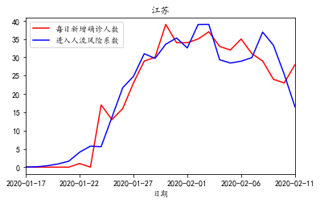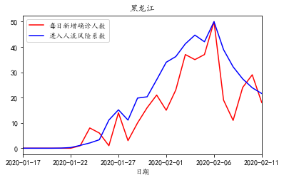

* 1. **对各地的疫情数据，计算最优偏移量、时间窗口**

对所有地区，每天从2020-01-17开始，对偏移量shift取0-10，时间窗口window取1-10，每个地区排列组合共110组不同的shift、window进行处理后，再和每日新增数据进行相关性计算，最终取相关性计算结果最大的一组shift、window，整理得到如下表格（空白处表示当日该地区无新增人数，各地从首个有新增确诊人数的天开始有计算结果，首日数据因数据量少，参考意义不大）：

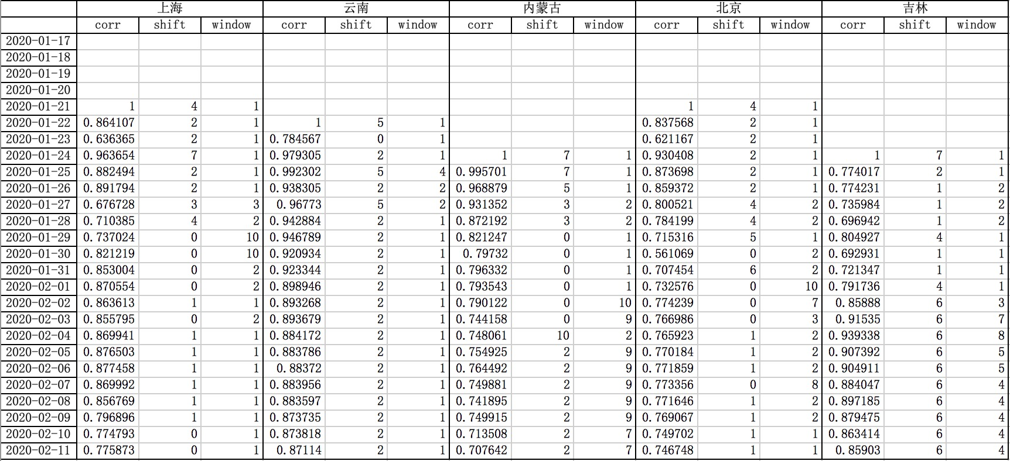

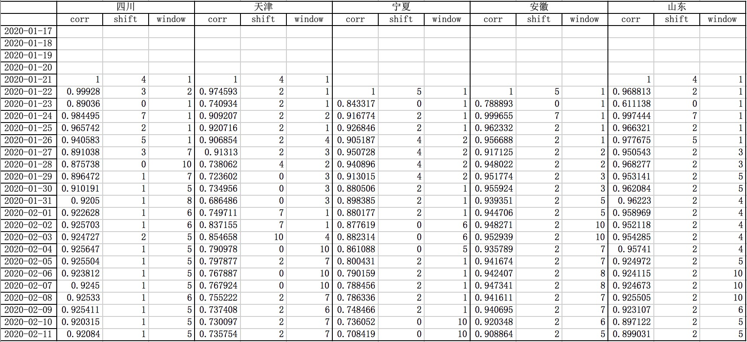

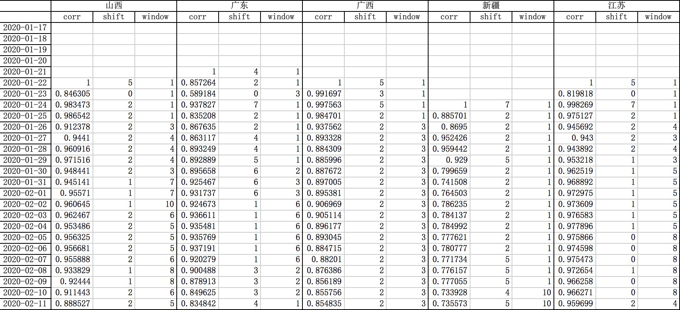

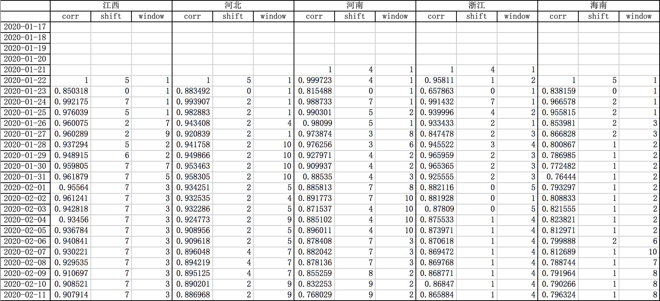

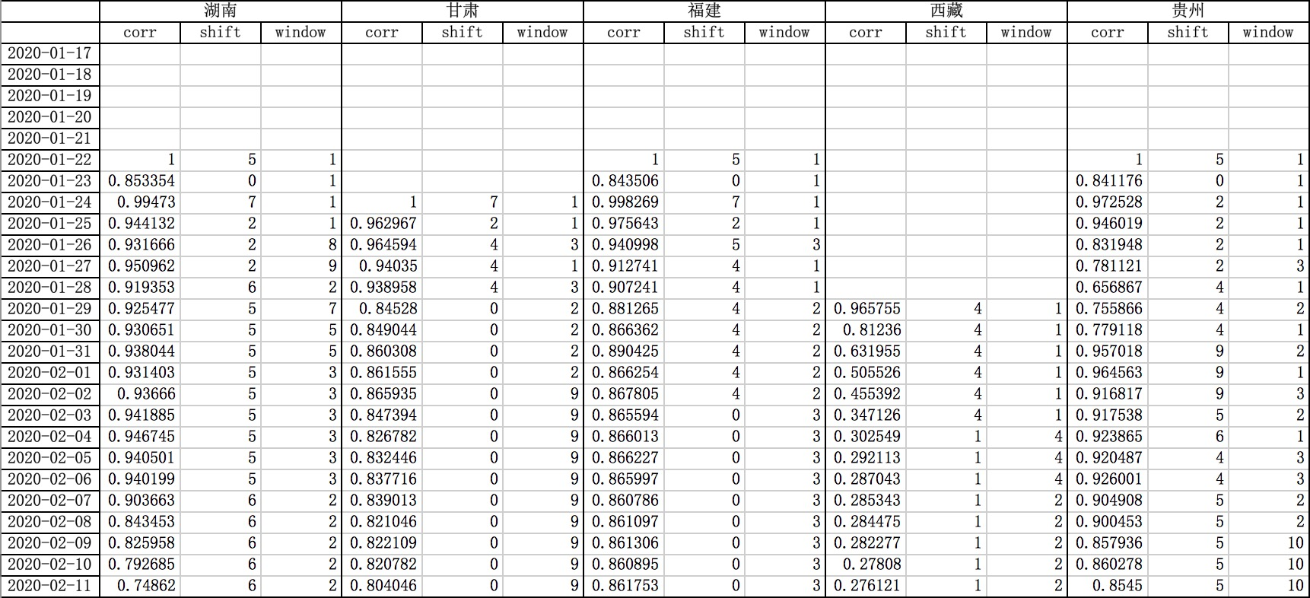

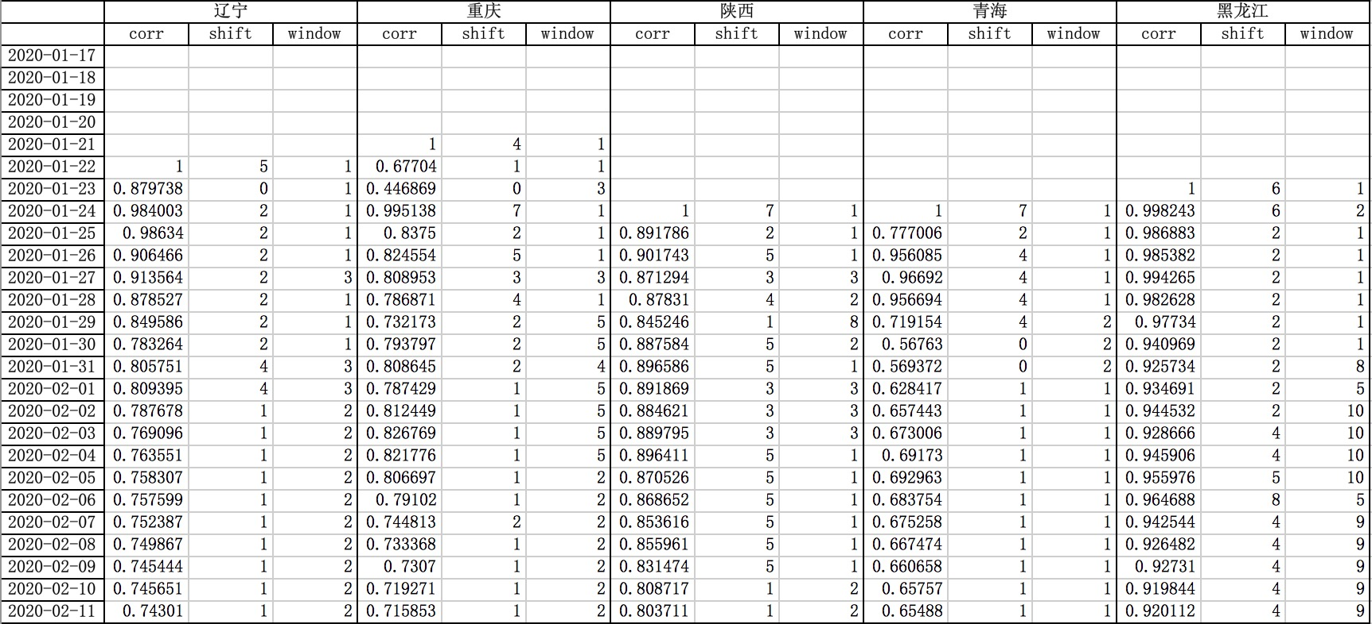

从4.2节的分析可知：shift值大表示外部人流检查和管控相对较松，反之严格；window值越大表示内部防范和安全意识相对较弱，反之较强；相关系数值（corr）越大，表示shift和window值对模型两类数据的拟合度越强，从而分析的置信度越大。

表格能作为对全国各地外部和内部疫情防范措施及成效的概览，目前看，全国各地的外来人员管控普遍呈不断加强的趋势（偏移量shift值随着日期往后，逐步减少），而内部人员的防范参差不齐。某些地区需要加强管控，重视疫情。

1. **相关新闻和数据对模型印证**

目前，丁香医生网公布的全国各地的累计确诊人数数据中，区分外来人员人数的有上海、北京、天津三地，截至2020-01-12下午，这三地的累计确诊外来数/总数分别是99/311、56/352、6/110，即上海内部管控较好（内部人员感染率较低），北京其次，天津相对较差，从这3地的各天window值来看，也是上海均值最低，北京次之，天津较高。

另外，在2月8日，丁香医生网有一则黑龙江省疫情相对东北其他省更严重的分析（<https://mama.dxy.com/outbreak/daily-of-nationwide-new?index=20200208&locationIds=999&share=true&entry=Previous_Review>），如下网页截图，指出黑龙江对疫情不够重视、防范意识较差。从黑龙江的shift和window值上来看，也确实如此。

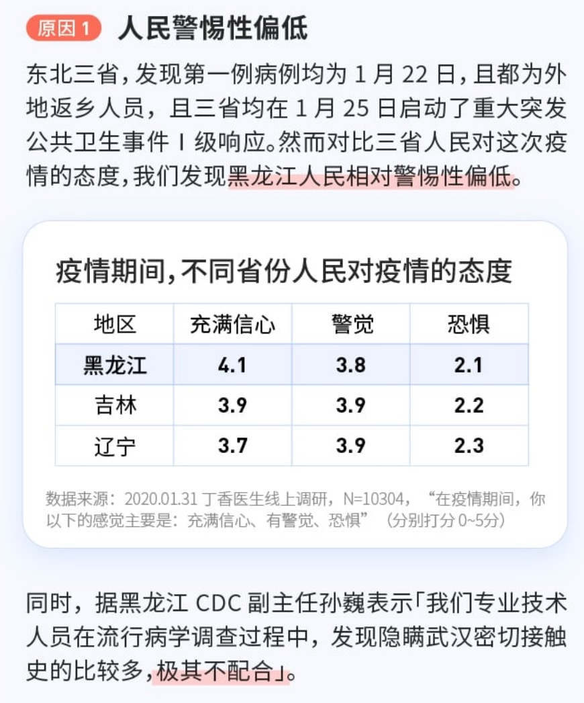 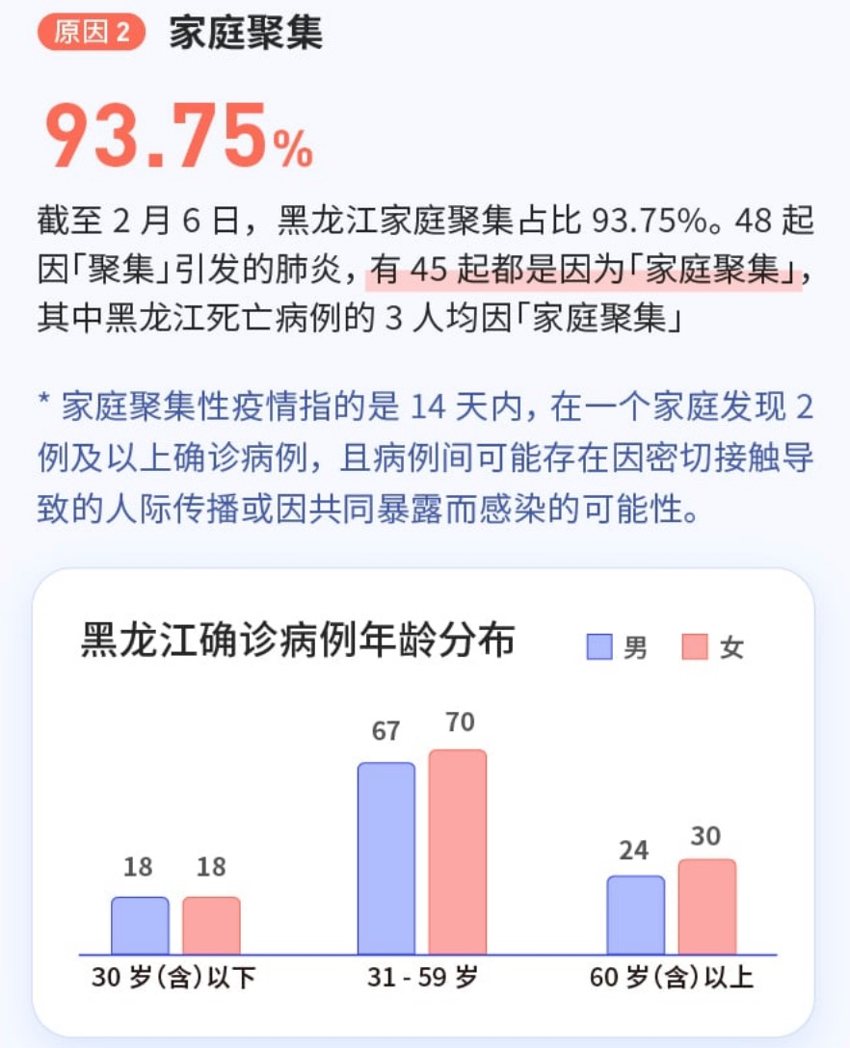

1. **小结**

本文对新冠病毒肺炎每日新增确诊人数和人流数据进行分析，提出了每日进入地区人流风险系数的概念和计算方法、以及使用偏移量时间窗口的概念拟合数据并用于评估外部、内部疫情防控的效果。目前的疫情防控形势依然不能掉以轻心，相信我们在政府的领导下，全国人民共同的努力下，最终一定能打赢这场疫情防控阻击战！

1. **参考文献**

[1]《Early Transmission Dynamics in Wuhan, China, of Novel Coronavirus–Infected Pneumonia》，作者：Qun Li, M.Med., Xuhua Guan, Ph.D., Peng Wu, Ph.D., Xiaoye Wang, M.P.H., Lei Zhou, M.Med., Yeqing Tong, Ph.D., Ruiqi Ren, M.Med., Kathy S.M. Leung, Ph.D., Eric H.Y. Lau, Ph.D., Jessica Y. Wong, Ph.D., Xuesen Xing, Ph.D., Nijuan Xiang, M.Med., et al.，网页链接：<https://www.nejm.org/doi/full/10.1056/NEJMoa2001316?query=featured_home>